Mosómedvéket filmeztek egy Budapesthez közeli erdőben
Vadonélő mosómedvéket filmeztek a MATE gödöllői vadbiológus kutatói egy Budapesttől 30 km-re fekvő erdős területen. A kutatók azt feltételezik, hogy a főváros szomszédságában valószínűleg fogságból szökött egyedek telepedtek meg és kezdtek el szaporodni.
A MATE Vadgazdálkodási és Természetvédelmi Intézetének munkatársai az Európai Unió által támogatott Egészségbiztonság Nemzeti Laboratórium programban azt vizsgálják, hogy milyen hatásai vannak az idegenhonos, inváziós emlősfajoknak. E vizsgálat keretében talajra és bokrokra épített műfészkeket, valamint fára szerelt odúkat helyeztek ki tojásokkal, a fészekrablókat pedig vadkamerákkal érték tetten – így kapták lencsevégre a mosómedvéket is.
„Ez a faj Európa számos országában megtelepedett már, a növekvő állomány pedig számtalan nehezen kezelhető problémát okoz. Amennyiben a hazánkban talált állomány intenzív növekedésnek indul, az a hazai őshonos fajokra is veszélyt jelenthet” – mutatott rá Dr. Katona Krisztián, a MATE egyetemi docense, a kutatás szakmai vezetője.
A szakértő hozzátette, hogy a mosómedvék leginkább tojásokkal, hüllőkkel, békákkal, rovarokkal és gyümölcsökkel táplálkoznak. Viszonylag gyorsan szaporodnak, egy nősténynek pedig évente akár öt-hat utóda is lehet.
elenleg Magyarországon valószínűleg még csak néhány tucat egyed élhet és mivel jellemzően éjjel aktívabbak, ezért nem valószínű, hogy bárki találkozna velük. Ha ez esetleg mégis megtörténne, akkor nem javasolt megközelíteni őket, mert haraphatnak és fertőzéseket terjeszthetnek.
A mosómedve hatásainak terepi vizsgálatáról szóló rövid videó megtekintése itt.
Sajtókapcsolat:
- MATE Médiaközpont
- +36 28 522 000 / 1013
- mediakozpont@uni-mate.hu
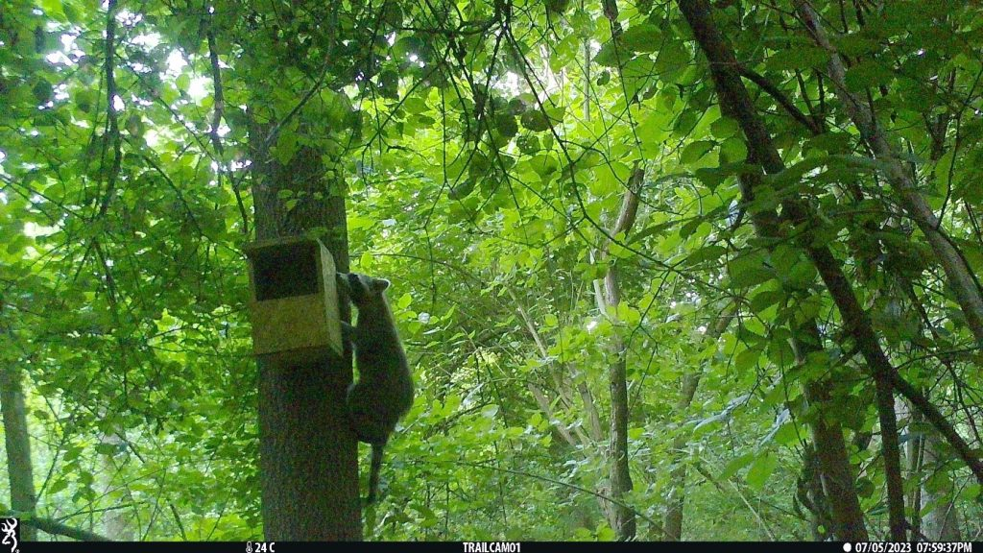 | © Magyar Agrár- és Élettudományi Egyetem
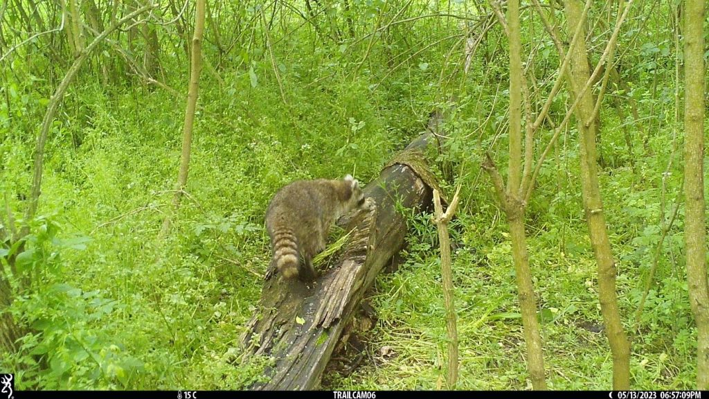 | © Magyar Agrár- és Élettudományi Egyetem
Eredeti tartalom: Magyar Agrár- és Élettudományi Egyetem
Továbbította: Helló Sajtó! Üzleti Sajtószolgálat
Ez a sajtóközlemény a következő linken érhető el:

